Desenvolvimento de uma aplicação *mobile* para gestão de custos

Development of a mobile application for cost management

Guilherme de Araujo Heinen¹

Helio Junior de Souza Coutinho¹

Wesley Veiga da Silva¹

Ricardo Silva Campos²

**Resumo**

Este trabalho apresenta o desenvolvimento de uma aplicação *mobile* voltada para pequenas empresas do ramo alimentício, com ênfase em hamburguerias. O aplicativo tem como objetivo auxiliar o pequeno e microempreendedor na estipulação do preço final de seu produto, com a organização e controle dos custos fixos e variáveis para sua produção, assim como a margem de lucro desejada. Para tanto, foi realizado um levantamento a respeito de estratégias de precificação utilizadas pelo mercado e uma revisão bibliográfica com os principais e atuais trabalhos relacionados com a temática em questão, que evidenciou uma lacuna de estudos nessa área. Após, foram estudadas as principais tecnologias utilizadas no desenvolvimento de aplicações *mobile*, sendo escolhido o *framework React Native,* que possui uma série de ferramentas que possibilitam a criação de aplicações *mobile* nativas utilizando instrumentos do desenvolvimento *front-end* (HTML, CSS e *JavaScript*). É considerado ainda, a melhor opção no mercado para aplicações híbridas (para as plataformas iOS e Android) baseadas em *JavaScript.* Foi utilizada ainda uma API (Interface de Programação de Aplicativos), criada para o aplicativo e um banco de dados não relacional, o MongoDB.

Palavras-chave: Precificação, Pequenas empresas, Sistema de Informação, *Mobile*.

**Abstract**

This work presents the development of a *mobile* application for small companies in the food industry, with emphasis on burger places. The application aims to assist the small and micro-sized entrepreneurs in stipulating the final price of their product, with an organization and control of fixed and variable costs for their production, as well as the desired profit margin. To this end, an assessment survey and mapping of pricing strategies used by the market, in addition to a bibliographic review with the main and current works related to the subject matter were done, highlighting a gap in studies in this area. Afterwards, the main technologies used in the development of *mobile* applications were studied, being chosen the React Native framework, which has a series of tools that enable the creation of native *mobile* applications using front-end development tools (HTML, CSS and JavaScript). It is also considered the best option on the market for hybrid applications (for iOS and Android platforms) based on JavaScript. An API (Application Programming Interface) was also applied, created for the application and a non-relational database, named MongoDB.

Keywords: Pricing. Small business. Information System. *Mobile*.

**1 INTRODUÇÃO**

Com a lenta recuperação do país após a crise econômica e com a presença de um cenário de desemprego, muitos brasileiros optaram por empreender e abrir seu próprio negócio. Mais importante que a criação de novas empresas é a sua manutenção. Um dos elementos necessários para que um negócio obtenha lucro e prospere ao longo do tempo é a definição de sua estratégia de definição de preço – ou precificação (CANEVER *et al.*, 2012). Em sua maioria, as empresas de pequeno e médio porte não possuem metodologias apropriadas para este fim. Aquela que produzir mais resultados de acordo com os objetivos da empresa e de seu produto deve ser a escolhida, uma vez que o apreçamento pode ser um fator chave para o sucesso da empresa (BELEGANTE *et al.*, 2007).

Existem diversas metodologias para a fixação do preço de produtos e serviços. Uma delas é baseada no custo, que agrega ao valor monetário do produto/ serviço as despesas que sua produção e distribuição custaram antes de chegar ao consumidor final.

De acordo com Sousa (2019), com a evolução das Tecnologias de Informação, muitas organizações utilizam os sistemas de informação baseados em computador como base para a gestão de seus negócios, como controle de vendas, custos e preços. No entanto, sua utilização requer uma máquina no local ou de acesso exclusivo do administrador ou ainda gerente da empresa para que seja assegurada a segurança de seus dados.

Em consonância com essa temática, o trabalho tem como objetivo o desenvolvimento de um *software* *mobile* de formulação do preço de venda em produtos alimentícios, principalmente voltado a *hamburguerias,* dando ao administrador uma visão geral do preço que deve ser cobrado para atingir seu lucro pretendido.

Para tanto, uma revisão da literatura foi feita, visando a busca de trabalhos similares.

O aplicativo será desenvolvido com o *framework* *React Native*, que é mantido pelo Facebook. Sua utilização é amplamente difundida em diversos tipos de plataformas (Uber, Airbnb, Netflix, Instagram etc.).

O objeto deste estudo será disponibilizado para os sistemas operacionais Android e iOS. O uso da tecnologia *mobile* é um diferencial, por permitir fácil e rápido acesso do usuário da aplicação em seu próprio *smartphone*, sem que haja a necessidade da utilização de uma máquina.

* 1. **Metodologia**

O presente trabalho diz respeito a uma pesquisa exploratória dedicada ao levantamento de estudos que relacionam o desenvolvimento de sistemas de informação com a precificação de produtos em pequenas empresas. Para tanto, foi realizada uma revisão bibliográfica em uma base de dados que será detalhada mais à frente.

Como objetivos, tem-se a investigação do que se tem feito no campo escolhido para estudo, qual a demanda para utilização do produto, quais os métodos mais atuais utilizados para o desenvolvimento de *softwares mobile* e como seu uso impacta o crescimento e manutenção de pequenas e novas empresas do ramo alimentício. Seguem as etapas para construção do objeto de estudo deste trabalho:

● Etapa 1: Pesquisa, levantamento, análise e comparação de técnicas de precificação de produtos, viabilidade e utilização das fórmulas;

● Etapa 2: Pesquisa dos conceitos e abordagens que envolvem o desenvolvimento de aplicativos, bem como desafios que podem ser encontrados, e estudo de como aplicar tais fórmulas na linguagem de programação;

● Etapa 3: Construção da interface do sistema, de uma forma que o mesmo seja de fácil utilização para os usuários;

● Etapa 4: Construção do aplicativo, aplicando tecnologias mais novas disponíveis no mercado;

● Etapa 5: Testes no aplicativo com algum caso real.

● Etapa 6: Disponibilização dos resultados dos testes.

**2 REFERENCIAL TEÓRICO**

A linguagem *JavaScript* será utilizada para o desenvolvimento da aplicação. Ela se apresenta como a mais onipresente da história e faz parte dos elementos fundamentais para se desenvolver páginas *web*, como *HTML* e *CSS* (FLANAGAN; MATILAINEN, 2007). É uma linguagem dinâmica e de alto nível, que devido à sua natureza não tipada se mostra flexível em diversas aplicações, além de robusta e eficiente (FLANAGAN; MATILAINEN, 2007).

Para Escudelario e Pinho (2020), o *React Native* é definido como um *framework* que possui uma série de ferramentas que possibilitam a criação de aplicações *mobile* nativas utilizando instrumentos do desenvolvimento *front-end* (HTML, CSS e *JavaScript*). É considerado ainda, a melhor opção no mercado para aplicações híbridas (para as plataformas iOS e Android) baseadas em *JavaScript*.

API é uma sigla do inglês “Application Programming Interface”, que em uma tradução literal para o português, ficaria “Interface de Programação de Aplicativos”. Basicamente, ela cria um canal pelo qual desenvolvedores podem acessar dados ou serviços para construção de uma aplicação de forma mais rápida (JACOBSON; WOOD; BRAIL, 2011). Existem APIs abertas a qualquer pessoa, as que somente parceiros acessam e as fechadas, utilizadas apenas pelas equipes que as criam, como no caso da aplicação desenvolvida neste trabalho.

O MongoDB (derivado da palavra *humongous* em inglês, que significa gigantesco) é um tipo de banco de dados orientado a documentos, o que o torna rápido, amplamente escalável e fácil de usar. Pode ser executado em praticamente qualquer ambiente (HOWS; MEMBREY; PLUGGE, 2019). Foi escolhido para o desenvolvimento da ferramenta deste trabalho por ser adaptável e de fácil utilização.

**2.1 Precificação**

Mesmo quando não existia dinheiro, o preço de bens e produtos sempre estiveram presentes nas relações de troca (BELEGANTE *et al.*, 2007). Ao longo da história o preço vem atuando como um dos principais fatores de escolha dos consumidores. Alguns autores determinam que os componentes que influenciam na fixação de preços são separados em dois grupos: componentes internos da organização e componentes ambientais externos (BERTO; BEULKE, 2017). Com uma implantação correta e eficiente de preços, as organizações poderão obter lucro e crescer como planejado (BELEGANTE *et al.*, 2007).

Segundo Berto e Beulke (2017), os componentes internos da organização são os que dizem respeito aos seus objetivos mercadológicos, o tipo de produto que será oferecido e sua estrutura de custos. Já os componentes externos dizem respeito ao tipo de mercado e da concorrência. No presente trabalho, o objeto de estudo são empresas de pequeno porte do seguimento de *hamburgueria*, ramo que atualmente possui diversas ramificações (*hamburguer* artesanal, industrializados) e, portanto, concorrência e demanda diferentes, que devem ser levadas em conta no momento da precificação, além dos custos para se produzir o produto.

O custo é o instrumento básico para a avaliação de bens e serviços oferecidos pela empresa. Seus tipos são variados e todos devem ser levados em consideração na formação do valor de bens e serviços. Em suma, podem ser divididos em dois grandes grupos: os custos da fase de produção – insumos como matéria prima, energia, aluguel – e os custos da fase de distribuição – embalagens, veículo para *delivery* (BERTO; BEULKE, 2017).

Para que uma empresa estabeleça o preço de seus produtos de forma eficiente é necessário passar por todo um processo. Segundo Bert e Beulke (2007), a primeira etapa é caracterizada como a que define o objetivo do preço, se o interesse é o lucro ou apenas cobrir os custos da produção ou se será afixado como chamariz para determinado público, por exemplo. Na segunda etapa há a avaliação da demanda, o quanto os consumidores estão dispostos a pagar, além de uma ampla pesquisa do preço oferecido pelos concorrentes. Após estas informações, é necessário agregar ao preço base outros fatores além dos supracitados, como o custo. A Tabela 1 esquematiza a formação do preço e o que deve ser levado em conta no momento da precificação.

**Tabela 1:** Elementos de formação do preço

|  |  |  |
| --- | --- | --- |
| Situação | Preço | Observação |
| Não ocorre a oferta | Preço baixo | Não há lucro e aumento do valor patrimonial. Normalmente não interessa à empresa ofertar o bem/serviço em questão. |
| Valor mínimo de preço | Custo do produto | Valor mínimo para se gerar lucro |
|  | Preços similares dos concorrentes | Pouca eficácia, já que se cobre custos, mas não apresenta competitividade. O preço deve acompanhar o da concorrência. |
| Não ocorre demanda | Preço alto | Preço colocado na mercadoria maior que o valor visto pelo consumidor, que procurará outras alternativas. |

FONTE: Adaptada de BERTO e BEULKE (2017).

Estabelecer o preço correto envolve a determinação da demanda, a análise do preço dos concorrentes e a estimativa de custos – chamados de os três Cs (BERTO e BEULKE, 2017): consumo, concorrência e custo. Para isso é necessário se definir o método de custeio.

Quando há a incorporação dos custos fixos e variáveis, diretos ou indiretos ao produto, o método de custeio é chamado de custeio por absorção. Ele engloba ainda diversos outros critérios, como taxas pré determinadas e departamentalização. No custeio variável leva-se em conta apenas os custos e despesas variáveis, não importando se são diretos ou indiretos (PAULO, 2000).

Segundo Berto e Beulke (2017), por ser mais tradicional e oferecer poucos riscos, o método de custeio por absorção é o mais utilizado e também o escolhido para a aplicação objeto deste trabalho.

**2.2 Formulação do preço de venda**

É difundido, há algumas décadas, a utilização de uma metodologia para se fixar os preços baseados no custo: o índice *mark-up*. Santos *et al.* (2015) explicitam que sua constituição é baseada – além dos custos – nos esforços produtivos necessários para que a mercadoria seja produzida. São estes: os custos de aquisição de matéria-prima e demais componentes de insumos – o quanto se paga por cada um (CA); os impostos incididos sobre o produto (TR); os custos fixos de produção, como energia elétrica, água, pagamento de funcionários (CF) e a margem de lucro desejada (ML).

Todas essas variáveis são relacionadas em uma fórmula, para que a taxa de marcação (TM ou *mark-up*) seja encontrada, sendo montada como demonstrada por Santos *et al.* (2015):



Segundo Santos *et al.* (2015), os valores utilizados são em formato percentual. A título de demonstração, para um CA = 33,00, CF = 21%, TR = 5%, e ML = 15%, tem-se:

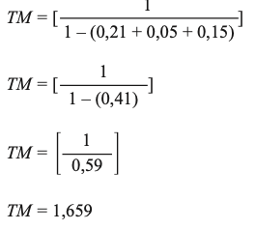

Ainda segundo Santos *et al.* (2015), com a taxa *mark-*up ou TM 1.659, o passo seguinte é a multiplicação desta pelos Custos de Aquisições (CA), resultando no Preço de Venda (PV):

PV = CA * TM

PV = 33 * 1.659

PV = 55.93

O valor final demonstra que, com um produto que custou R$ 33.00, dentre custos com pessoal, insumos e taxas, o preço final de venda deve ser de R$ 55.93 para que todos os custos sejam cobertos e ainda seja gerado um percentual 15% de lucro (SANTOS *et al.*, 2015).

**3 TRABALHOS RELACIONADOS**

Segundo Kitchenham & Charters (2007), a revisão sistemática identifica, analisa e interpreta as evidências disponíveis sobre uma questão de pesquisa de maneira repetível e imparcial, usando uma metodologia bem definida.

A pesquisa realizada em junho de 2020 buscou artigos relacionados com a temática deste trabalho que foram publicados em ano posterior ao de 2016. Eles deveriam relacionar o uso de sistemas de informação em pequenas empresas com ênfase na etapa de precificação de seus produtos. Para tanto, foi utilizada a string de busca “precificação” AND “pequena empresa” AND “sistema de informação”, aplicada à base de dados Google Acadêmico. Como primeiro resultado obteve-se 93 trabalhos, que foram analisados de acordo com título, natureza do trabalho, duplicações, resumos e análise de conteúdo.

Apesar de a precificação em pequenas empresas ter um amplo espectro em pesquisas, o uso de sistemas ainda não é muito explorado por pequenos e micro empreendedores, o que evidencia a importância da temática e do desenvolvimento da aplicação proposta.

Em pesquisa manual foi possível encontrar um trabalho que mais se assemelha com a proposta deste artigo, “A precificação de produtos no ramo delivery de alimentos em empresas de um município do Rio Grande do Sul” (Santos *et al.*, 2015), que foca na construção de uma ferramenta de precificação para uma empresa do ramo alimentício, ainda que não envolva a construção de um sistema de informação *mobile*.

O artigo em questão começa com uma breve contextualização a respeito do crescimento dos serviços de *delivery* no Brasil e como a formação do preço de venda é essencial para que uma empresa cresça e gere lucro. Logo após, os autores elucidam o objetivo de seu trabalho, de desenvolver uma ferramenta para cálculo de preço de venda para empresas do ramo de *delivery* de alimentos. Para tal, foi realizado um estudo bibliográfico a respeito dos fatores que influenciam o preço de venda, a realização de uma pesquisa local sobre as técnicas de precificação das empresas de *delivery* do ramo alimentício e posteriormente uma análise qualitativa dos dados coletados que permitiu a criação da ferramenta para cálculo do preço de venda.

Utilizando-se dos conceitos de precificação, estratégia e *delivery*, Santos *et al.* chegam até o procedimento *mark-up*, explicando-o e exemplificando sua utilização.

O trabalho é classificado como qualitativo e exploratório quanto aos seus objetivos. Amostragem não probabilística e por tipicidade, uma vez que foi realizada exclusivamente com empresas do ramo alimentício que trabalham com *delivery* em uma localização específica. Os dados foram coletados por meio de formulário padronizado e aplicado em entrevistas com proprietários ou gerentes das empresas objeto de estudo.

Na análise dos dados, Santos *et al.* (2015) mostram que 58,33% das empresas não contavam com qualquer tipo de informatização em sua administração. A maioria das empresas utilizava o cálculo baseado no custo para precificar sua mercadoria e tinha um controle sobre os custos de seus produtos. Baseados nessa premissa, os autores desenvolveram uma ferramenta em formato de planilha que continha as fórmulas necessárias para o cálculo dos preços dos produtos de acordo com seu custo individual.

Apesar de sua importância, a ferramenta não pode ser utilizada de outra forma que não seja em uma máquina. Fica claro que a implementação de um *software* móvel, que pudesse ser instalado em um celular, sem a necessidade de uma máquina presente no local ou a utilização de uma máquina não exclusiva da empresa traria uma praticidade muito maior para a administração. Por conta da não informatização, mais da metade das empresas estudadas não poderiam utilizar da ferramenta desenvolvida.

Esta lacuna na bibliografia, assim como a falta de estudos recentes a respeito da temática, evidenciam a necessidade e importância do projeto deste estudo.

**4 ESTRUTURA DO SISTEMA**

Nessa seção, serão expostas as informações pertinentes à construção do sistema desenvolvido, sua arquitetura de informação e seu estruturamento.

Como demonstrado na Figura 1, o sistema seguiu a estrutura do *framework React Native* para o usuário, responsável pela geração do aplicativo híbrido (Android e iOS). No servidor, a aplicação utiliza a comunicação REST com a API, onde estão contidas todas as informações do negócio, uma vez que não será utilizado um banco de dados relacional. O banco de dados não relacional utilizado é o MongoDB.

**Figura 1.** Estrutura do sistema proposto.

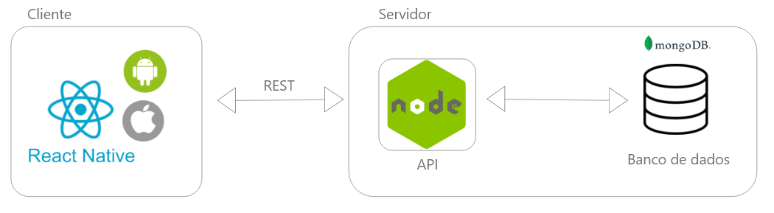

FONTE. Produzido pelos autores do artigo.

**4.1 Arquitetura de informação**

No processo de desenvolvimento do sistema, a organização das telas foi proposta como exemplificado na Figura 2:

**Figura 2.** Arquitetura de informação

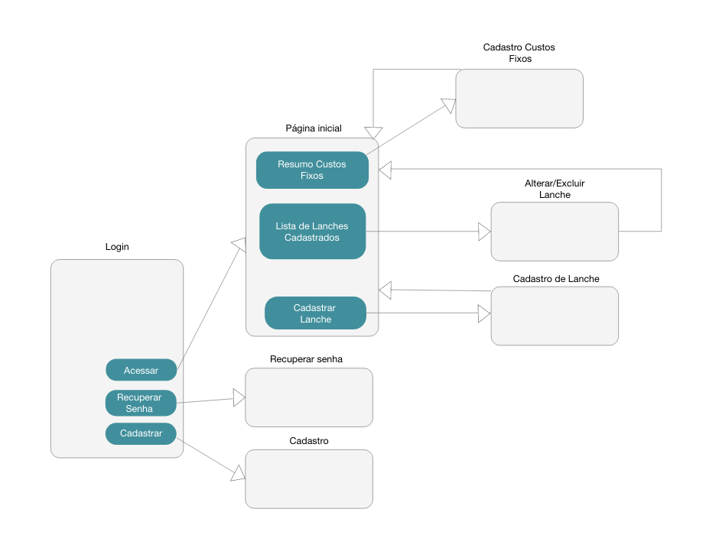FONTE. Produzido pelos autores do artigo.

**4.2 Teste de software**

Após o desenvolvimento do aplicativo, fez-se necessária a validação do mesmo. Para tanto, uma pequena empresa do ramo alimentício foi convidada para uso do sistema, a lanchonete Babude.

Foram realizados o cadastro e a utilização dos valores passados pela empresa, os quais são descritos a seguir:

* Valor do aluguel R$1.000,00
* Gasto com funcionários R$ 3.000,00
* Média custo de energia elétrica R$ 500,00
* Média custo água R$ 100,00
* Média custo gás R$ 350,00
* Média custo internet e telefone R$ 200,00
* Impostos 3%
* Faturamento médio R$ 25.000,00
* Margem de lucro desejada 20%

Com a escolha de um lanche para simulação, os valores apresentados para o cálculo do aplicativo foram:

* Valor unitário pão R$ 0,40
* Valor unitário bife R$ 1,50
* Valor unitário salada R$ 0,50
* Valor molhos R$ 1,50

Na lanchonete, o lanche com os ingredientes listados acima é vendido pelo preço de R$ 9,00. Após a inserção dos dados no aplicativo, o preço sugerido foi de R$ 8,86, legitimando assim, a utilização do sistema desenvolvido.

Os valores inseridos no aplicativo e as telas desenvolvidas são explicitadas no próximo tópico.

**4.3 Telas desenvolvidas**

Foram criadas as telas de INÍCIO do aplicativo, com um visual chamativo e intuitivo, com informações úteis para o usuário que deseja saber sobre como a aplicação funciona, demonstradas na figura 3:

**Figura 3.** Tela de Início

  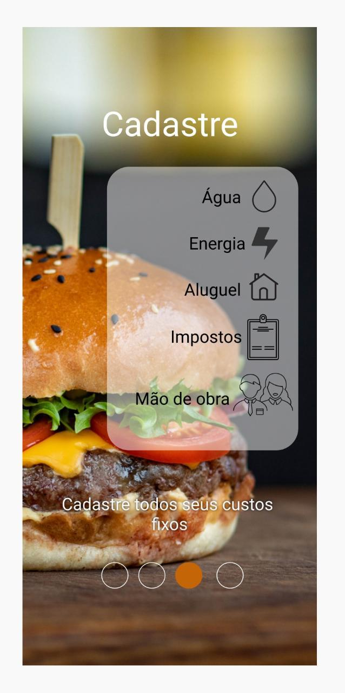

FONTE. Produzido pelos autores do artigo.

A PÁGINA INICIAL possibilita a visualização geral por parte do usuário, do cardápio do estabelecimento, que mostra o nome dos lanches cadastrados, assim como o seu custo e o valor de venda sugerido. Caso não haja nenhum dado inserido, a tela exibe um pequeno texto de ajuda e instruções para os cadastros. Os dois exemplos podem ser visualizados na figura 4 a seguir:

**Figura 4.** Tela de Início

** **

FONTE. Produzido pelos autores do artigo.

O sistema conta com um MENU, exemplificado na figura 5, de fácil navegação, localizado na margem superior esquerda do layout. Por ele é possível acessar o PERFIL do usuário, a tela de IMPOSTOS E TAXAS, os CUSTOS FIXOS, INGREDIENTES e LANCHES cadastrados, uma tela que explica SOBRE o aplicativo e o ícone de saída SAIR:

**Figura 5.** Tela do Menu

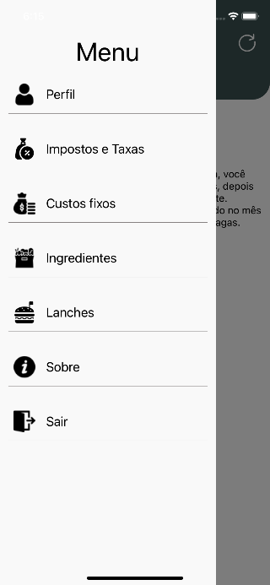

FONTE. Produzido pelos autores do artigo.

Na tela PERFIL, o usuário cadastra seu nome, o nome do estabelecimento, e-mail e faturamento médio mensal, além de uma senha de acesso ao aplicativo. Nesta tela é possível também a inativação do cadastro previamente feito, como ilustrado na figura 6 a seguir:

**Figura 6.** Tela de Perfil

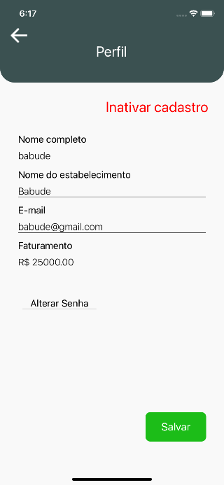

FONTE. Produzido pelos autores do artigo.

A tela de IMPOSTOS E TAXAS permite ao usuário o cadastro desses tributos, identificados pelo seu nome e valor. É possível, além de salvar, editar cada item. Esta tela possui um ícone de ajuda no canto superior direito que abre uma nova janela com um texto de ajuda ao usuário. Ele descreve quais os tipos de valores devem ser inseridos na tela, como visualizado na figura 7:

**Figura 7.** Telas de Impostos e Taxas

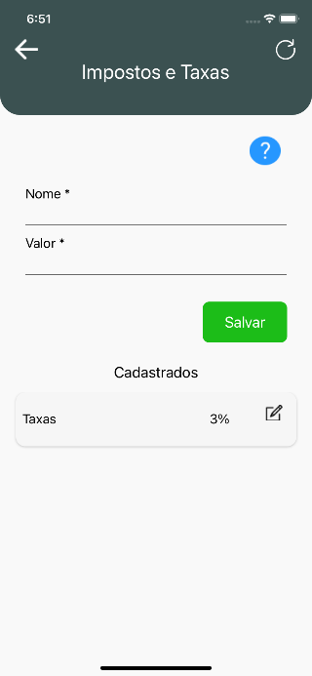 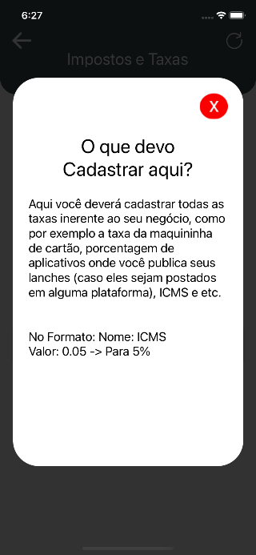

FONTE. Produzido pelos autores do artigo.

A tela de CADASTRO DE CUSTOS FIXOS, além de permitir o cadastro destes, possui um ícone de ajuda na lateral direita que explica quais são os valores que devem ser inseridos nessa tela, exemplificando com dados fantasia ao usuário, como pode ser visto abaixo na figura 8:

**Figura 8.** Telas de Cadastro de Custos Fixos

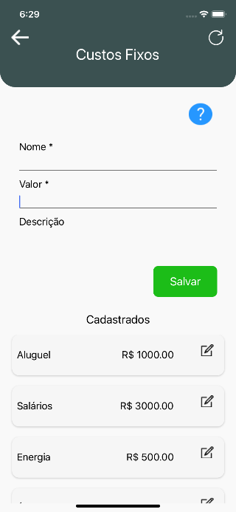 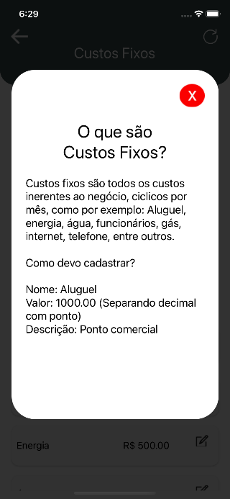

FONTE. Produzido pelos autores do artigo.

Na tela de INGREDIENTES o usuário cadastra separadamente cada ingrediente que utiliza em todos os seus lanches, com seu nome e valor unitário. É possível ainda a edição de cada item. Esta tela possui um ícone de ajuda localizado no canto superior direito, que abre uma tela secundária com um texto de ajuda ao usuário, onde é explicado como o cadastro deve ser realizado. As telas estão exemplificadas na figura 9 a seguir:

**Figura 9.** Telas de Cadastro de Ingredientes

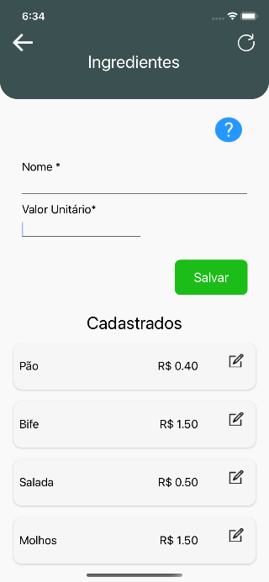 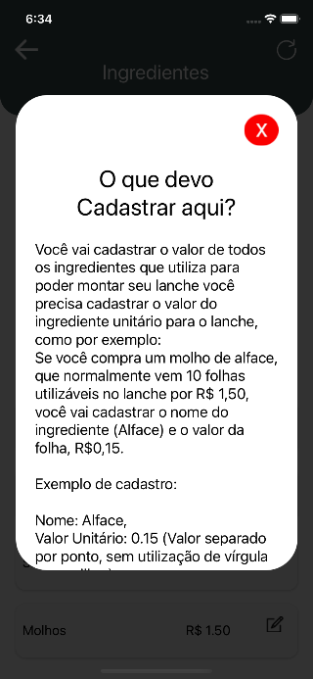

FONTE. Produzido pelos autores do artigo.

A tela de CADASTRO DE LANCHE permite ao usuário o cadastro de lanches específicos, com sua descrição e a porcentagem de lucro pretendida com sua venda. Os ingredientes são selecionados a partir do que foi cadastrado anteriormente na tela INGREDIENTES, que pode ser visualizado na figura 10:

**Figura 10.** Telas de Cadastro de Lanche

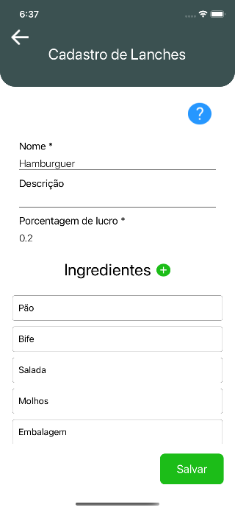 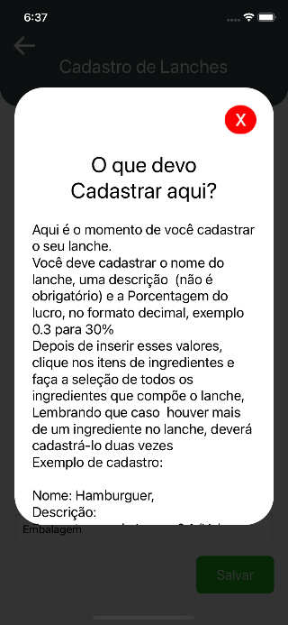

FONTE. Produzido pelos autores do artigo.

**5 CONSIDERAÇÕES FINAIS**

A revisão bibliográfica realizada evidenciou a lacuna existente na literatura e no desenvolvimento de aplicações para esta demanda. Além disso, deixou claro a importância da precificação no crescimento e manutenção de pequenas e novas empresas em um ramo com tamanha diversidade e concorrência.

Espera-se que a aplicação possa auxiliar pequenos e micro empresários no controle financeiro de suas empresas e que possibilite o crescimento das mesmas. Por sua natureza *mobile* e seu arranjo descomplicado, seu uso fica mais dinâmico e fácil, podendo ser acessado em qualquer lugar a qualquer momento.

Como limitações, tem-se que esta aplicação é exclusiva para a precificação baseada nos custos aplicados aos produtos de uma *hamburgueria*. Por ter uma alta especificidade, tem seu uso restrito a empresas que fazem parte deste ramo. Como possível melhoria e sugestão futura, destaca-se o desenvolvimento de um *software* genérico, que possibilite a entrada de informações de qualquer tipo de negócio e a possibilidade de escolha de método de precificação. Para tanto, seria necessária uma ampla disseminação da utilização da aplicação que possibilitasse a precificação baseada em demanda e concorrência, utilizando-se dos dados cadastrados no banco de dados da aplicação.

**REFERÊNCIAS**

BELEGANTE, C. *et al.* **Estratégias de precificação:** Uma organização da literatura publicada em português sobre precificação. Revista Científica da Faculdade de Educação e Meio Ambiente, Ariquemes, v.8, n.1, 177-191, jan-jun., 2017.

BERTO, J. S.; BEULKE, R. **Precificação**. Saraiva Educação, São Paulo, 2017.

DOS SANTOS, M. D. *et al.* **A precificação de produtos no ramo de delivery de alimentos em empresas de um município do Rio Grande do Sul**. Revista de Administração e Contabilidade – RACP (CNEC), v.14, n.28, 2015.

ESCUDELARIO, B; PINHO, D. **React Native:** Desenvolvimento de aplicativos *mobile* com React. Casa do Código, [S.I], 2020.

FLANAGAN, D; MATILAINEN, P. **JavaScript**. Anaya Multimedia, [S.I], 2007.

HOWS, D.; MEMBREY, P.; PLUGGE, E. **Introdução ao MONGODB**. Novatec Editora, [S.I], 2019.

JACOBSON, D.; WOODS, D.; BRAIL, G. **APIs:** A Strategy guide. O’Reilly Media, Inc, [S.I], 2011.

KITCHENHAM, B; CHARTERS S. **Guidelines for performing systematic literature reviews in software engineering**. Technical Report EBSE 2007-001, Keele University and Durham University Joint Report, 2007.

PAULO, E. Formação de preço de venda através do mark-up e modelo matemático. In: VII CONGRESSO BRASILEIRO DE CUSTOS, Recife. **Anais eletrônicos**... Recife, 2000. Disponível em: <https://anaiscbc.emnuvens.com.br/anais/article/view/3037/3037>. Acesso em: 07 jun. 2020.

SOUSA, H. H. S. **Desenvolvimento de um sistema de informação como estratégia competitiva de uma empresa de pequeno porte**. Trabalho de Conclusão de Curso. Universidade Tecnológica Federal do Paraná, 2019.

SOUZA, Antônio. **Gerência financeira para micro e pequenas empresas:** um manual simplificado. Rio de Janeiro: Elsevier: SEBRAE. 2007.

WERNER, R. A. **Família e negócios:** um caminho para o sucesso. [S.I], Manole, 2004.